山东省司法厅
2018年政府信息公开工作年度报告

本报告根据《中华人民共和国政府信息公开条例》和《山东省政府信息公开办法》有关要求，综合省司法厅年度政府信息及政务公开总体情况编制而成。内容包括省司法厅政务公开的基本情况、主动公开政府信息情况、依申请公开和不予公开政府信息的情况、收费及减免情况、因政府信息公开申请行政复议提起行政诉讼的情况、存在的主要问题和改进情况、落实《山东省人民政府办公厅关于进一步做好政务公开工作的通知》有关情况等七个部分。所列数据统计期限从 2018 年 1月 1 日到 12 月 31 日止。报告电子版可从山东省司法厅门户网站“山东省司法行政网”（http://www.sdsft.gov.cn/）政务公开栏目中下载。如对报告有疑问，请与山东省司法厅信息公开办公室联系（办公地址：山东省济南市经十路15743号，邮政编码：250014，办公时间：8:30-12:00 13:00-17:00（工作日），联系电话：0531-82923501，电子邮箱：sftxxgk@shandong.cn ）。
一、基本情况
2018年，山东省司法厅坚持以习近平新时代中国特色社会主义思想为指导，认真贯彻落实省委、省政府政务公开各项决策部署，立足司法行政职能定位，坚持以保障人民群众对司法行政工作的知情权、参与权、表达权、监督权为出发点和落脚点，深入落实“五公开”要求，积极推进依法行政，全面推进政务公开，不断加大公开力度，拓宽公开渠道，积极回应社会关切，提升政府公信力，不断提高司法行政机关行政行为的透明度、办事效率和服务质量，促进政务公开工作迈上新的台阶。
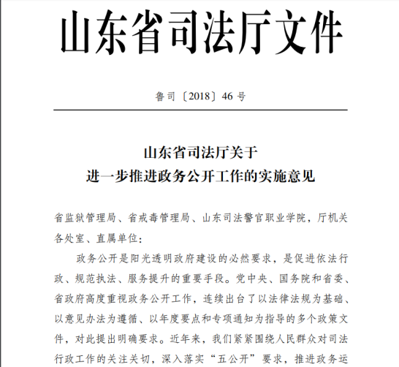
（一）强化组织领导，抓好责任落实。省司法厅高度重视政府信息与政务公开工作，认真履行公开责任，切实把推进政务公开工作作为年度重要工作来抓。厅党委会对政务公开工作进行专题研究，分管负责同志多次对政务公开工作作出批示。召开全系统政务公开推进暨培训视频会议，对政务公开工作进行专门安排部署。结合实际研究制定了《关于进一步推进政务公开工作的实施意见》，明确目标任务，强化责任分工。加强对政务公开基础保障内容的信息化建设整体规划，为政务公开工作有效开展提供了强力支撑。
（二）突出工作重点，加大公开力度。紧紧围绕各项重大工程和重点项目，及时将人民群众广泛关注的司法行政领域改革举措、专项活动、典型经验等重点热点问题，采取多种形式进行公开，将公开融入到工作决策、执行、管理、服务、结果全过程，进一步提高了司法行政工作的社会知晓度和群众满意度。加强狱务公开、所务公开，开展监狱、戒毒系统开放日活动，加强监狱戒毒宣传，促进公正文明廉洁执法。积极推行办事服务公开，进一步做好司法行政管理事项公开。
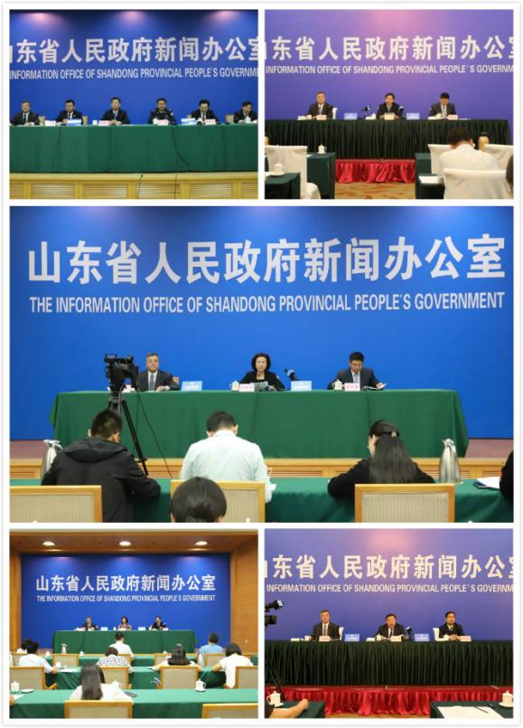
（三）积极回应关切，增强政务公开针对性。充分借助省新闻办公室新闻发布平台，提高政策解读权威性和实效性。2018年，省司法厅借助省新闻办公室新闻发布会平台发布政府信息以及政策解读5次，围绕全省公开依法查处暴力抗法袭警工作情况、服务保障打造乡村振兴齐鲁样板、国家统一法律职业资格制度改革和2018年我省法律职业资格考试组织实施等有关情况、发挥律师职能作用服务保障新旧动能转换重大工程、山东司法行政惠企便民法律服务二十条、深化公证领域 “放管服”改革推进减证便民服务工作等社会关注热点问题，召开新闻发布会，进行政策解读，回应社会关切。将重大敏感案事件舆情应对“三同步”理念延伸到司法行政工作全过程和各环节，规范全系统舆情处置工作。不断规范完善依申请公开工作，对通过各渠道提出的政府信息公开申请，均按要求严格规范告知。以开放的理念、专业的能力、合法的手段最大限度地落实群众的知情权。
二、主动公开政府信息情况
（一）积极拓展政府信息公开渠道。2018年1月1日至12月31日，通过省新闻办公室新闻发布会、山东省司法行政网、中国政府网、央广网、中国网、人民网、新华网、中新网、法制网、法制日报、人民日报社、山东新闻联播、新锐大众、齐鲁网、大众网、中国山东网等主流媒体以及省司法厅“两微多端”新媒体智能推送平台主动公开政府信息，拓展信息发布渠道。充分适应新时代的发展，立足新形势下对政府信息公开工作的新要求，积极谋划，主动创新，不断加强政府信息发布和政策解读的权威性、实效性、多样性、灵活性。积极运用信息化平台，进一步加强政府信息发布阵地建设。
（二）规范做好政策文件及建议提案办理结果公开。认真落实文件属性源头认定和审查制度，对属于主动公开属性的政策文件及时在门户网站进行公开。对于《山东省人力资源和社会保障厅 山东省司法厅关于印发山东省法医技术专业技术职务资格标准条件（试行）的通知》《关于印发《山东省司法鉴定机构登记专家评审办法（试行）》的通知》《关于印发《山东省司法鉴定人助理备案管理办法（试行）》的通知》《关于印发<山东省基层法律服务所年度考核办法><山东省基层法律服务工作者年度考核办法><山东省基层法律服务年度考核印章样式及使用说明>的通知》等4件规范性文件出台后及时在山东省政府和省司法厅政府网站公开。对规范性文件实行动态管理、适时清理，及时公开规范性文件清理情况。及时将2018年办理的人大建议、政协提案情况进行公开，在门户网站政务公开版块“建议提案办理结果”栏目对3个人大建议复文、9个政协提案复文进行公开。
（三）进一步强化重点领域信息公开。深化“放管服”改革公开，梳理公布省司法厅“一次办好”事项清单，部署开展办理公证“最多跑一次”试点工作，及时公布全省“最多跑一次”公证服务事项清单和试点公证机构名单、全省公证事项证明材料清单，加强对全系统“一次办好”改革事项相关进展情况的信息公开工作。全面推行“双随机一公开”监管工作，增设“双随机”专栏，对随机抽查事项清单及执法检查情况在门户网站进行公开。增设“双公示”专栏，公开省司法厅“双公示”目录，与“信用中国（山东）”网站“双公示”专栏链接，在规定时间内及时公开行政许可和处罚信息。推进决策执行与落实情况公开，认真落实“执行公开”“结果公开”等要求，对深化“放管服”改革、服务保障“新旧动能转换重大工程”“乡村振兴”、服务保障民营企业发展、打造最佳营商环境、做好人民陪审员选任工作、坚持和发展“枫桥经验”等重大工程和重点领域过程中的制度机制、工作进展、取得成效、后续举措等情况及时进行公开，为经济社会发展营造良好的法治环境。
三、依申请公开情况
不断健全完善公开申请件从接收、登记到出具告知书全过程的制度机制，各项申请渠道更加畅通规范。对通过各渠道提出的政府信息公开申请，均按要求严格规范告知。截止年底，省司法厅共受理各种渠道申请93件，其中受理网络申请31件、信函申请60件、当面申请2件，均及时依法进行了答复告知。从告知的内容来看，告知已主动公开的33件，同意公开8件，不予公开11件，部分公开4件，信息不存在5件，告知不属于本行政机关公开22件，告知作出更改补充10件。
四、信息公开申请收费和减免情况。
本年度，省司法厅依申请公开政府信息没有收取任何费用。
五、因政府信息公开出现的举报、行政复议和行政诉讼
情况
2018年，省司法厅政府信息公开行政复议案件总数为4件，政府信息公开行政诉讼案件总数为2件，未出现政府信息公开举报情况。
六、存在的问题和下一步措施
省司法厅政府信息公开工作虽取得了一定的成效，但对照省委省政府要求，对照人民群众新期盼，也存在一些问题和不足，其主要表现是：一是基础工作薄弱，信息公开专职人员力量不足；二是保障机制还不够健全，在网站栏目设计、政府信息资源整合方面还存在一些欠缺；三是信息公开形式相对单一，特别是在政策解读、互动交流、主题策划等方面需要不断创新方法和路径。下一步，省司法厅将继续坚持以习近平新时代中国特色社会主义思想为指导，认真贯彻落实省委、省政府各项决策部署，立足新形势下对政府信息公开工作的新要求，继续加大工作力度，强化措施，创新形式，不断提高司法行政政府信息公开工作的针对性和实效性。
（一）进一步健全政府信息与政务公开机制建设。不断完善政府信息主动公开基本目录建设，建立动态调整机制，严格落实公文办理程序，提升主动公开的规范化水平。进一步加强政府信息公开审查和依申请公开工作，积极履行基层政务公开标准化规范化试点业务指导责任。加大培训力度，积极将信息公开纳入机关工作人员培训内容，提高队伍专业化水平。
（二）进一步加强政务公开工作力度。坚持以公开为常态、不公开为例外，进一步明确司法行政公开内容、标准、程序以及主要任务。严格落实“五公开”要求，在决策、执行、管理、服务、结果等方面加强公开力度，主动公开政府信息。创新公开方式，加强主题策划，扩大公众参与范围，形成社会广泛参与的良好局面。进一步加强政务公开工作信息化发展，拓展信息发布渠道，及时发布工作动态，回应社会关切。
（三）进一步强化政务公开保障机制。强化分工负责的政务公开工作格局，大力推动“互联网+政务服务”，拓展政务公开工作信息化发展。强化网站定位，加强资源整合，进一步优化厅门户网站栏目设置，特别是对机构改革后有关政府信息和政务服务职能加强整合完善，进一步发挥厅门户网站政务公开第一平台作用。丰富信息内容，提高信息发布质量。
- 落实《山东省人民政府办公厅关于进一步做好政务公开工作的通知》的情况
（一）强化组织领导，加强政务公开规范化建设。厅党委会（厅长办公会）将政务公开列入厅党委会重要议事日程和重点督办任务清单，定期研究重要事项和推进举措，为政务公开工作提供了强有力的领导保障。明确厅办公室负责政府信息公开的牵头组织、统筹协调、督促检查、综合考核，厅信息化管理和新闻宣传部门负责省政府、厅门户网站的信息录入、更新，厅机关各处室、单位承担政府信息公开内容保障职责，形成了党委领导、办公室牵头、业务处室分工负责的工作格局。研究制定了《关于进一步推进政务公开工作的实施意见》，进一步规范政务公开各项工作。召开全系统政务公开推进暨培训视频会议，编印《政务公开政策文件汇编》，扎实推进政务公开各项工作按照有关要求规范开展。
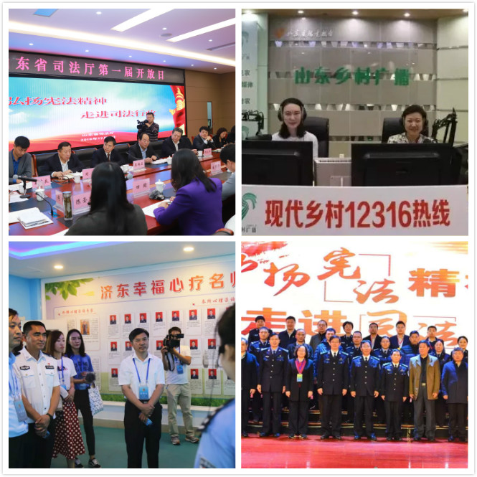
（二）加强解读回应，扩大公众参与。主动适应政务公开工作的新形势，主动策划，创新政策解读形式，扩大公众参与。与山东广播电视台对接合作，策划开展“山东司法行政系统服务保障乡村振兴”系列访谈节目，创新利用广播的形式对司法行政服务保障乡村振兴的系列制度和举措进行解读；在全省戒毒系统举办“媒体开放日”活动，邀请新闻媒体深入戒毒场所基层一线，零距离了解司法行政戒毒工作。围绕“弘扬宪法精神 走进司法行政”主题，邀请人大代表、政协委员、高校师生代表、社区群众代表、新闻媒体记者等，举办了首届开放日活动，向社会各界代表介绍了山东司法行政工作有关情况以及新组建的省司法厅的工作职能，就代表关注的问题进行了解答，加深了社会各界对司法行政机关和司法行政工作的了解。在全国政务机构率先入驻“抖音短视频”新媒体应用，率先实现省市县乡四级入驻“今日头条”“百度政务百家号”、三级入驻“澎湃问政”“腾讯政务企鹅号”，进一步夯实了“全覆盖、一张网”的政府信息发布矩阵。不断增强信息传播力，提高司法行政社会认知度和影响力。
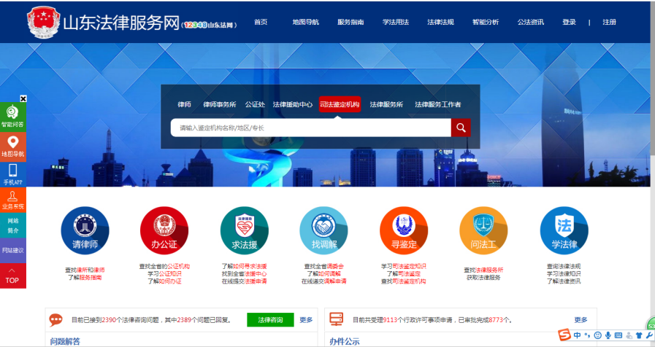
（三）深化“一次办好”改革，进一步提升政务服务水平。积极推进“互联网+政务服务”工作，突出抓好门户网站第一平台，加强“山东法律服务网”和“12348”热线建设，构建集网站、热线、微信、微博、移动APP为一体的网上服务大厅，努力提升法律服务水平。先后制定出台《山东省司法行政机关深化简政放权放管结合优化服务改革的实施意见》《山东司法行政打造最佳营商环境法律服务专项行动实施方案》《山东司法行政惠企便民法律服务二十条》《关于发挥律师职能作用服务保障新旧动能转换重大工程的实施意见》《关于开展办理公证“最多跑一次”试点工作实施方案》《关于司法鉴定服务保障乡村振兴战略的实施意见》等文件，并及时向社会公开，推动“一次办好”改革深入开展。建立了公证证明材料清单制度，进一步明确了深入推进“一次办好”改革、持续实施“减证便民”行动、全力提供优质的营商法律服务、切实加强法律服务信息化建设等重点任务。梳理 “一次办好”事项17项，编制公布《省级行政权力事项中的“一次办好”事项清单》《省级公共服务事项中的“一次办好”事项清单》。顺利进驻省级政务服务大厅，严格落实“三集中、三到位”要求。深入开展证明事项清理工作，对证明事项设定依据进行认真梳理，严格按照“六个一律”要求做好清理。部署开展办理公证“最多跑一次”试点工作，取消各类证明材料53项，确定27家公证机构进行试点，对46项公证提供 “最多跑一次”的服务，研究编制了公证证明材料清单，涉及37类114项。

山东省司法厅
2019年1月

2018年度政府信息公开工作情况统计表
（省司法厅）
统 计 指 标 | 单位 | 统计数
一、主动公开情况
（一）主动公开政府信息数  （不同渠道和方式公开相同信息计1条） | 条 | 5370
其中：主动公开规范性文件数 | 条 | 4
制发规范性文件总数 | 件 | 4
（二）通过不同渠道和方式公开政府信息的情况
1.政府公报公开政府信息数 | 条 | 4
2.政府网站公开政府信息数 | 条 | 5404
3.政务微博公开政府信息数 | 条 | 1286
4.政务微信公开政府信息数 | 条 | 667
5.其他方式公开政府信息数 | 条 | 2611
二、回应解读情况
（一）回应公众关注热点或重大舆情数  （不同方式回应同一热点或舆情计1次） | 次 | 7
（二）通过不同渠道和方式回应解读的情况
1.参加或举办新闻发布会总次数 | 次 | 5
其中：主要负责同志参加新闻发布会次数 | 次 | 0
2.政府网站在线访谈次数 | 次 | 17
其中：主要负责同志参加政府网站在线访谈次数 | 次 | 1
3.政策解读稿件发布数 | 篇 | 27
4.微博微信回应事件数 | 次 | 0
5.其他方式回应事件数 | 次 | 0
三、依申请公开情况
（一）收到申请数 | 件 | 93
1.当面申请数 | 件 | 2
2.传真申请数 | 件 | 0
3.网络申请数 | 件 | 31
4.信函申请数 | 件 | 60
5.其他形式 | 件 | 0
（二）申请办结数 | 件 | 93
1.按时办结数 | 件 | 93
2.延期办结数 | 件 | 0
（三）申请答复数 | 件 | 94
1.属于已主动公开范围数 | 件 | 33
2.同意公开答复数 | 件 | 8
3.同意部分公开答复数 | 件 | 4
4.不同意公开答复数 | 件 | 11
其中：涉及国家秘密 | 件 | 0
涉及商业秘密 | 件 | 0
涉及个人隐私 | 件 | 2
危及国家安全、公共安全、经济安全和社会稳定 | 件 | 0
不是《条例》所指政府信息 | 件 | 5
法律法规规定的其他情形 | 件 | 4
5.不属于本行政机关公开数 | 件 | 23
6.申请信息不存在数 | 件 | 5
7.告知作出更改补充数 | 件 | 10
8.告知通过其他途径办理数 | 件 | 0
四、行政复议数量 | 件 | 4
（一）维持具体行政行为数 | 件 | 2
（二）被依法纠错数 | 件 | 1
（三）其他情形数 | 件 | 1
五、行政诉讼数量 | 件 | 2
（一）维持具体行政行为或者驳回原告诉讼请求数 | 件 | 2
（二）被依法纠错数 | 件 | 0
（三）其他情形数 | 件 | 0
六、被举报投诉数量 | 件 | 0
（一）维持具体行政行为数 | 件 | 0
（二）被纠错数 | 件 | 0
（三）其他情形数 | 件 | 0
七、向图书馆、档案馆等查阅场所报送信息数 | 条 | 0
（一）纸质文件数 | 条 | 0
（二）电子文件数 | 条 | 0
八、机构建设和保障经费情况
（一）政府信息公开工作专门机构数 | 个 | 1
（二）设置政府信息公开查阅点数 | 个 | 1
（三）从事政府信息公开工作人员数 | 人 | 1
1.专职人员数（不包括政府公报及政府网站工作人员数） | 人 | 1
2.兼职人员数 | 人 | 0
（四）政府信息公开专项经费（不包括用于政府公报编辑管理及政府网站建设维  护等方面的经费） | 万元 | 0
九、政府信息公开会议和培训情况
（一）召开政府信息公开工作会议或专题会议数 | 次 | 2
（二）举办各类培训班数 | 次 | 1
（三）接受培训人员数 | 人次 | 174
（注：各子栏目数总数要等于总栏目数量）

